江苏省第二中医院门诊大厅沙发采购调研申请
- 概况
江苏省第二中医院门诊大厅因布局调整，需采购定制组合沙发，尺寸为：3000*1500*770mm一组、2920*1500*770mm四组、2920*2210*770mm两组。布局图如下：
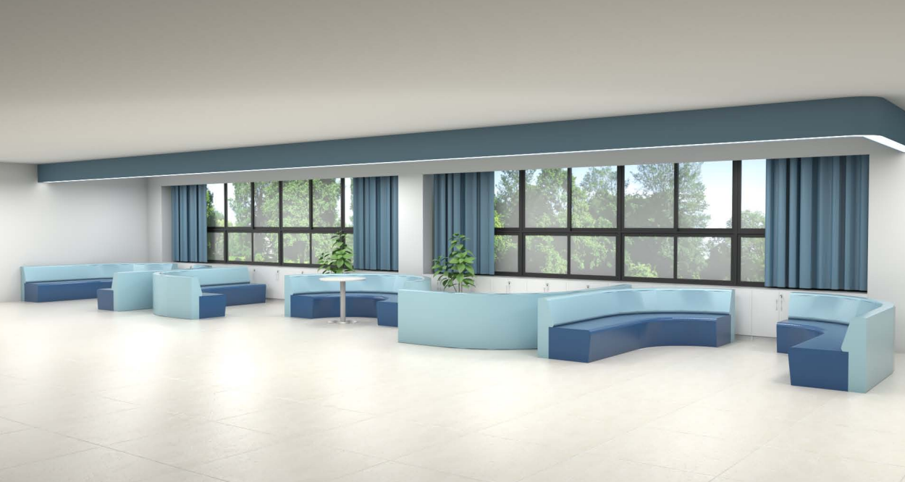
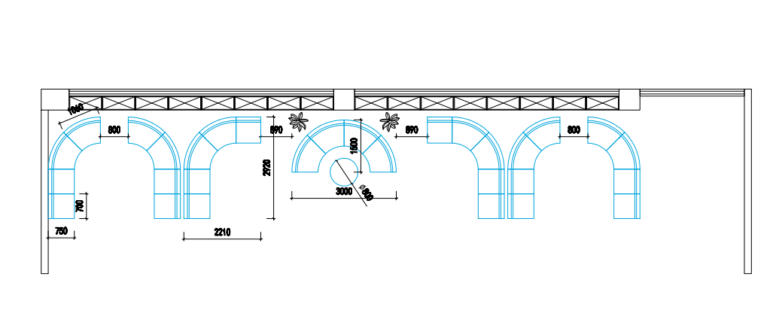
- 材质要求：
1、内架：优质松木等实木，结构稳定，使用寿命长；
2、海绵：高密度切割棉，高回弹性能，久坐不易变形；
3、面料：优质环保西皮，防污、耐磨、透气性强，手感柔软有韧性；
4、颜色：符合门诊大厅整体色彩，需带西皮样片，最终以门诊部确定的颜色为准。
- 质保：
五年及以上
- 现场勘察
南京市建邺区南湖路23号江苏省第二中医院新门诊楼一楼大厅。电话 : 025-83291236 联系人：王护士长15996310450

